Meldingsformulier
beperkingengebiedactiviteit hoofdspoorwegen
Kabels en leidingen

Dit formulier kunt u gebruiken als u op grond van hoofdstuk 9 van het Besluit activiteiten leefomgeving (verder: het Bal) een melding wilt doen bij ProRail en geen gebruik kunt maken van het omgevingsloket (te vinden op omgevingswet.overheid.nl). Dit formulier en de daarbij horende bijlagen, kunt u per post sturen aan de in bijlage B genoemde adressen.

Komt u er niet uit? Neem dan contact op met één van de vergunningverleners in de regio waarin u het werk wenst te verrichten. De regio’s staan weergegeven in bijlage A, de contactgegevens van de vergunningverleners staan in bijlage B.

Status: | Klik of tik om tekst in te voeren.
Indieningsdatum: | Klik of tik om een datum in te voeren.

Project

Naam van dit project: | Klik of tik om tekst in te voeren.
Projectomschrijving: | Klik of tik om tekst in te voeren.

Locatie

Waar gaat u het werk uitvoeren? | Klik of tik om tekst in te voeren.

Gegevens melder

Naam organisatie: | Klik of tik om tekst in te voeren.
Contactpersoon: | Klik of tik om tekst in te voeren.
Postbus/adres: | Klik of tik om tekst in te voeren.
Postcode: | Klik of tik om tekst in te voeren.
Plaats: | Klik of tik om tekst in te voeren.
Nummer KVK: | Klik of tik om tekst in te voeren.
Telefoonnummer: | Klik of tik om tekst in te voeren.
E-mailadres: | Klik of tik om tekst in te voeren.

Gegevens pers-/booraannemer

Naam organisatie: | Klik of tik om tekst in te voeren.
Contactpersoon: | Klik of tik om tekst in te voeren.
Postbus/adres: | Klik of tik om tekst in te voeren.
Postcode: | Klik of tik om tekst in te voeren.
Plaats: | Klik of tik om tekst in te voeren.
Nummer KVK: | Klik of tik om tekst in te voeren.
Telefoonnummer: | Klik of tik om tekst in te voeren.
E-mailadres: | Klik of tik om tekst in te voeren.

Gegevens kabel/leidingbedrijf dat kabel-/leidingwerk uitvoert

Naam organisatie: | Klik of tik om tekst in te voeren.
Contactpersoon: | Klik of tik om tekst in te voeren.
Postbus/adres: | Klik of tik om tekst in te voeren.
Postcode: | Klik of tik om tekst in te voeren.
Plaats: | Klik of tik om tekst in te voeren.
Nummer KVK: | Klik of tik om tekst in te voeren.
Telefoonnummer: | Klik of tik om tekst in te voeren.
E-mailadres: | Klik of tik om tekst in te voeren.

Vragen over beperkingengebiedactiviteiten bij een hoofdspoorweg

Geef aan waarover deze melding gaat.
☐ | Starten van een nieuwe activiteit
☐ | Veranderen of uitbreiden van een activiteit waarvoor u al een vergunning heeft of een melding heeft gedaan.

Op welke datum verwacht u te gaan starten met de werkzaamheden? Let op: u mag niet binnen 4 weken nadat de melding is gedaan starten met het werk. ProRail kan, indien nodig, binnen die termijn maatwerkvoorschriften opleggen.
Klik of tik om een datum in te voeren.
Wat is de verwachte duur van de werkzaamheden? Geef een getal en een eenheid aan. Voorbeelden zijn 12 uren, 5 maanden, 2 weken, 1 jaar.
Klik of tik om tekst in te voeren.

Bijlagen

Op deze pagina vult u in welke bijlagen u heeft bijgesloten.

 | Soort document | Vertrouwelijk
☐ | Beschrijving locatie  Voeg als bijlage toe: een beschrijving van de locatie en de inrichting van het werkterrein (conform artikel 9.21 lid 2 Bal). | Kies een item.
☐ | Werkplan bij gestuurde boring of persing  Voeg als bijlage toe: een werkplan waarin u beschrijft hoe u de werkzaamheden gaat verrichten (conform artikel 9.21 lid 2 onder a sub 5 Bal). | Kies een item.
☐ | Situatietekening activiteiten bij spoorwegen  Voeg als bijlage toe: een situatietekening op een schaal van ten minste 1:1000 (conform artikel 9.21 Bal). Een tekening is op te vragen via ProRail (geo-kadaster@prorail.nl). | Kies een item.
☐ | Boorplan gestuurde boring of persing  Gaat u een gestuurde boring of persing gebruiken? Voeg dan een boorplan toe als bijlage (conform artikel 9.26 en 9.27 Bal). | Kies een item.
☐ | Dwarsprofieltekening kabel  Gaat u een kabel of een beschermbuis voor een kabel bouwen, aanleggen, plaatsen of onderhouden? Voeg dan een dwarsprofieltekening op een schaal van 1:100 van de kabel of beschermbuis toe als bijlage (conform artikel 9.21 Bal). | Kies een item.
☐ | Dwarsprofieltekening leiding  Gaat u een beschermbuis voor een leiding bouwen, aanleggen, plaatsen of onderhouden? Voeg dan een dwarsprofieltekening op een schaal van 1:100 van de beschermbuisleiding toe als bijlage (conform artikel 9.21 Bal). | Kies een item.
☐ | Erosiekraterberekening leiding onder druk  Gaat u een leiding onder druk aanleggen? Voeg dan een berekening van de erosiekrater toe als bijlage (conform artikel 9.21 Bal). | Kies een item.

Afsluitende vragen

Hierbij verklaar ik dat ik op de hoogte ben van de verplichtingen met betrekking tot kabels en leidingen in het Besluit activiteiten leefomgeving (artikel 9.21 t/m 9.29 Bal) en de specifieke zorgplicht (9.8 Bal). | Kies een item.

Hierbij verklaar ik alle vragen naar waarheid te hebben ingevuld. | Kies een item.

NB: Op grond van artikel 9.23 van het Besluit activiteiten leefomgeving bent u verplicht om binnen 2 maanden na afloop van de activiteit revisietekeningen met x-, y-, en z-coördinaten en maatvoering, vanuit vaste punten op de basisbeheerkaart, te sturen naar het betreffende regiokantoor. De adresgegevens vindt u in bijlage B.

BIJLAGE A - Gebiedsindeling
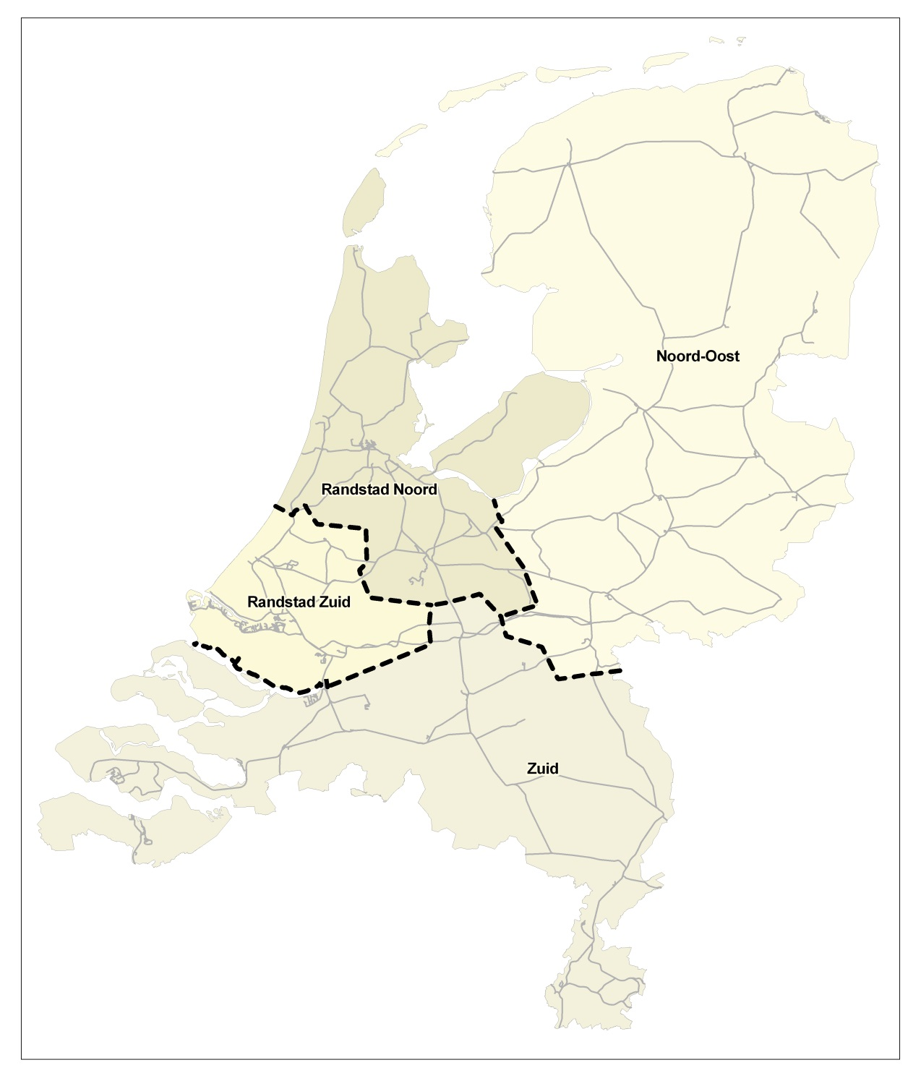

BIJLAGE B - Relevante contactgegevens

Vragen over meldingen?

ProRail Randstad Noord  Gebouw VLTC  De Ruyterkade 4, Amsterdam  p/a Postbus 2038, 3500 GA Utrecht  Medewerkers Juridische Zaken Publiekrecht: | 06 - 31 66 52 17  06 - 34 62 32 44
ProRail Randstad Zuid  Gebouw Central Post  Delftseplein 27/J, Rotterdam  p/a Postbus 2038, 3500 GA Utrecht  Medewerkers Juridische Zaken Publiekrecht: | 06 - 26 11 09 86  06 - 18 94 69 96
ProRail Noordoost  Gebouw Schellepoort  Lubeckplein 20, Zwolle  p/a Postbus 2038, 3500 GA Utrecht  Medewerkers Juridische Zaken Publiekrecht: | 06 - 55 84 61 18  06 - 28 57 11 56
ProRail Zuid  Gebouw The Core  Professor Dr. Dorgelolaan 14, Eindhoven  p/a Postbus 2038, 3500 GA Utrecht  Medewerker Juridische Zaken Publiekrecht: | 06 - 38 98 13 35

